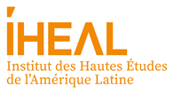
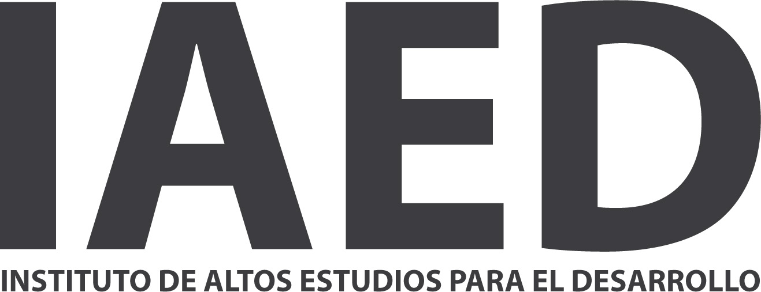

DOBLE TITULACIÓN
IHEAL - AIED

Curso Académico 2023-2024

FORMULARIO DE CANDIDATURA

La doble titulación está abierta a los estudiantes inscritos en primer año de Master en:
- El Instituto de Altos Estudios de América Latina (IHEAL-Universidad Sorbonne Nouvelle – Paris 3): Master de Estudios internacionales / Especialidad Estudios Latinoamericanos
- El Instituto de Altos Estudios para el Desarrollo (IAED- Universidad Externado de Colombia)

Esta maestría propone una formación pluridisciplinaria en ciencias sociales (historia, geografía, sociología, antropología, ciencia política, economía), ciencia política, relaciones internacionales y economía permitiendo a los estudiantes insertarse en el mercado laboral de alto nivel.

Los candidatos a este programa efectuarán una movilidad de un año a partir del segundo semestre de Master 1 con la obligación de obtener 30 ECTS por semestre en la universidad de acogida.

A. PARTE A RELLENAR POR EL CANDIDATO(A)
1. Informaciones generales (escribir en mayúsculas) :

Apellidos : | Nombres :
Fecha de nacimiento : | N° de pasaporte/
Lugar de nacimiento : | País :
Nacionalidad :

Correo electrónico:

Dirección durante el intercambio :

Dirección permanente:

2. Proyecto de investigación

2.1 Disciplina principal:

2.2 Tema / Área de interés (lo más preciso posible):

2.3 Si ya tiene un Tutor(a) en la Universidad de origen, mencione su nombre:

3. Nivel de idiomas:
3.1 ¿Cuál es su idioma materno?
Español | Francés | Inglés | Otro

3. 2. ¿Cuál es su nivel de idioma(s) extranjero(s)? Según la universidad a la que vaya en movilidad.
Rellene el siguiente cuadro calificando su nivel (Principiante, Medio, Bueno, Muy bueno) de(l) idioma(s) extranjero(s) que maneja.
Idioma | Comprensión |  | Expresión |  | Redacción
 | Oral | Escrita | Participar en una conversación | Expresarse de manera fluida
Español
Inglés
Portugués

B. DOCUMENTACIÓN A ENTREGAR (EN ESPAÑOL)

- Formulario de candidatura
- Un Curriculum Vitae
- Una carta de motivación (con el tema / área de interés)
- Todo documento que permita justificar su nivel de español

N.B.: Si se preselecciona su candidatura, llegado el caso se podría organizar una entrevista.

PLAZO PARA LA PRESENTACIÓN DE CANDIDATURAS:
Hasta el 13 de octubre de 2023
El expediente de candidatura deberá entregarse vía electrónica a la persona contacto en su universidad de origen:

- Contacto IHEAL : Rebeca Ornelas, e-mail: iheal-ri@sorbonne-nouvelle.fr

Fecha y firma del candidato/a: (obligatorias):

